МУНИЦИПАЛЬНОЕ БЮДЖЕТНОЕ ОБЩЕОБРАЗОВАТЕЛЬНОЕ УЧРЕЖДЕНИЕ

«СРЕДНЯЯ ОБЩЕОБРАЗОВАТЕЛЬНАЯ ШКОЛА № 12»

**Отчёт о проделанной методической работе**

**руководителя ШМО начальных классов**

**МБОУ «СОШ № 12»**

**г. Избербаш Республики Дагестан**

**2024 -2025 уч.год**

Руководитель ШМО:

Сулейманова Г.Р.

**Деятельность МО призвана способствовать:**

* обобщению и распространению передового опыта;
* предупреждению ошибок в работе учителя;
* методически грамотному раскрытию трудных тем, учебных предметов;
* анализу качества знаний, умений, навыков;
* накоплению дидактического материала;
* расширению кругозора учащихся;
* активизация творческого потенциала учителей.

**Тема работы методического объединения начальных классов:** «Создание системы повышения качества образования обучающихся при комплексном использовании современных подходов к организации образовательного процесса»

**Цель работы МО:**

Совершенствование педагогического мастерства в сфере формирования функциональной грамотности путём внедрения в учебно-воспитательный процесс современных образовательных технологий и создание условий для повышения уровня профессионального саморазвития учителей при реализации системно-деятельного подхода в обучении младших школьников.

**Основные задачи методической работы:**

1. Внедрять в работу современные образовательные технологии, направленные на формирование функциональной грамотности учащихся.
2. Продолжить работу, направленную на обеспечение реализации права каждого учащегося на получение образования в соответствии с его потребностями и возможностями.
3. Достигать уровня образованности, соответствующего потенциалу учащегося и обеспечивающего дальнейшее развитие личности, в том числе путём самообразования.
4. Реализовывать принципы сохранения физического и психического здоровья учеников, использовать здоровье - сберегающие технологии в урочной и внеурочной деятельности.
5. Продолжить накапливать у учащихся опыт общения и взаимодействия с другими учащимися на уроках.
6. Транслировать опыт творчески работающих учителей через мастер – классы, открытые уроки, обучающие семинары.
7. Создавать условия для повышения уровня профессиональной компетентности педагогических работников с целью повышения качества образования.
8. Активизировать работу с одарёнными детьми по участию в олимпиадах и конкурсах.
9. Совершенствовать формы и методы работы со слабоуспевающими детьми.
10. Составить план работы методического объединения на 2024-2025 учебный год.

**Ожидаемые результаты работы:**

* 1. Рост качества знаний обучающихся;
  2. Овладение учителями МО системой преподавания в соответствии с новым ФГОС, современными образовательными технологиями, направленными на развитие функциональной грамотности обучающихся;
  3. Создание условий в процессе обучения для формирования у обучающихся ключевых компетентностей.
  4. Рост качества знаний обучающихся;
  5. Овладение учителями МО современными образовательными технологиями, направленными на развитие функциональной грамотности обучающихся;
  6. Создание условий в процессе обучения для формирования у обучающихся ключевых компетентностей.

**1.Направления работы МО учителей начальных классов:**

**Раздел 1. Организационно-педагогическая деятельность**

**Задачи:**

* повышение профессиональной культуры учителя через участие в реализации методической идеи;
* создание условий для повышения социально-профессионального статуса учителя

|  |  |  |  |
| --- | --- | --- | --- |
| **№** | **Содержание мероприятий** | **Сроки реализации** | **Ответственный** |
| 1. | Утверждение плана работы МО на 2024-2025 учебный год.  Утверждение графика открытых уроков по декадам | Август | Руководитель МО Зам.дир. по УВР |
| 2. | Проведение заседаний МО | В течение года | Руководитель МО |
| 3. | Участие в работе МО, педсоветах, методических семинарах, заседаниях МО, научно-практических конференциях, методических декадах | В течение года | Учителя начальных классов |
| 4. | Актуализация нормативных требований СанПиНа, охраны труда для всех участников образовательного процесса | Август, январь | Учителя начальных классов |
| 5. | Внедрение информационных технологий в организационно-педагогический процесс | В течение года | Учителя начальных классов |
| 6. | Создание условий для повышения социально профессионального статуса учителя; создание банка данных об уровне профессиональной компетенции педагогов | Постоянно | Зам.дир. по УВР Руководитель МО |

**Раздел 2. Учебно-методическая деятельность**

**Задачи:**

* формирование банка данных педагогической информации (нормативно-правовая, методическая);
* организация и проведение мониторинга обученности учащихся на основе научно методического обеспечения учебных программ.

|  |  |  |  |
| --- | --- | --- | --- |
| **№** | **Содержание мероприятий** | **Сроки реализации** | **Ответственный** |
| 1. | Изучение нормативных документов, программ учебных предметов, инструктивно методических писем. Критерии оценивания. | В течение года | Зам.дир. по УВР  Руководитель МО Учителя начальных классов |
| 2. | Изучение и систематизация методического обеспечения учебных программ по ФГОС. | В течение года | Зам. дир. по УВР  Учителя начальных классов |
| 3. | Подборка дидактического обеспечения учебных программ. | В течение года | Учителя начальных классов |
| 4. | Разработка рабочих программ по учебным предметам, внеурочной деятельности, адаптированных программ по ФГОС. | Август | Учителя начальных классов |
| 5. | Обновление тем и планов самообразования, анализ работы по теме самообразования. | Август | Учителя начальных классов |
| 6. | Планирование учебной деятельности с учетом личностных и индивидуальных способностей учащихся | Систематически | Учителя начальных классов |
| 7. | Организация и проведение входного, промежуточного и итогового контроля знаний учащихся | Сентябрь  Декабрь Май | Зам.дир. по УВР  Учителя начальных классов |
| 8. | Организация работы с одаренными и слабоуспевающими учащимися | В течение года | Учителя начальных классов |
| 9. | Организация и проведение методических декад | Сентябрь-май | Учителя начальных классов |
| 10. | Организация и проведение открытых уроков, внеурочных занятий по ФГОС | В течение года | Учителя начальных классов |

**Раздел 3. Мероприятия по усвоению базового уровня НОО**

**Задачи:**

* обеспечение оптимальных условий для учащихся по усвоению базового уровня НОО;
* повышение эффективности контроля уровня обученности

|  |  |  |  |
| --- | --- | --- | --- |
| **№** | **Содержание мероприятий** | **Сроки реализации** | **Ответственный** |
| 1. | Организация и проведение контроля выполнения учебных программ | 1 раз в триместр | Зам дир. по УВР |
| 2. | Корректирование прохождения программ по предметам | 1раз в триместр | Учителя начальных классов |
| 3. | Анализ входного, промежуточного и итогового контроля знаний учащихся  Анализ эффективности организации работы со слабоуспевающими учащимися. | Сентябрь  Декабрь  Май  В течение года | Учителя начальных классов |
| 4. | Осуществление контроля выполнения практической части рабочей программы | Декабрь Май | Зам дир. по УВР |
| 5. | Анализ качества обученности учащихся по предметам за 1,2,3 четверти, за год | 1 раз в триместр | Учителя начальных классов |
| 6. | Оказание консультационной помощи педагогам. Посещение уроков | В течение года | Руководитель МО |

**Раздел 4. Повышение качества образовательного процесса**

**Задачи:**

* обеспечение оптимальных условий для учащихся по усвоению базового уровня НОО;

- повышение эффективности контроля уровня обученности;

* повышение качества урока

|  |  |  |  |
| --- | --- | --- | --- |
| **№** | **Содержание мероприятий** | **Сроки реализации** | **Ответственный** |
| 1. | Мониторинг предметных достижений учащихся | В конце каждого триместра | Учителя начальных классов |
| 2. | Использование активных технологий на уроках, во внеурочной деятельности (обмен опытом). Взаимопосещение уроков с последующим анализом и самоанализом по реализации системно-деятельностного подхода в обучении | В течение года | Учителя начальных классов |
| 3. | Выполнение единых требований к ведению и проверке ученических тетрадей, объему домашних заданий, выполнению практической части программы по ФГОС | Систематически | Учителя начальных классов |
| 4. | Выполнение единых требований к системе оценок, формам и порядку проведения промежуточной аттестации обучающихся начальной ступени образования по ФГОС | Систематически | Учителя начальных классов |

**Раздел 5. Профессиональный рост учителя**

**Задачи:**

* создание условий для профессионального роста и творческой активности педагогов;
* выявление и распространение передового педагогического опыта

|  |  |  |  |
| --- | --- | --- | --- |
| **№** | **Содержание мероприятий** | **Сроки реализации** | **Ответственный** |
| 1. | Составление тем и планов самообразования | Август | Учителя начальных классов |
| 2. | Организация и проведение методических декад | По плану школы | Руководитель МО  Учителя начальных классов |
| 3. | Аттестация учителей | В течение года | Зам дир. по УВР |
| 4. | Открытые уроки, внеклассные мероприятия | В течение года | Учителя начальных классов |
| 5. | Изучение и внедрение активных методов обучения | В течение года | Учителя начальных классов |
| 6 | Выступления на педсоветах, семинарах, совещаниях и конференциях.  Участие в работе ШМО | В течение года | Учителя начальных классов |
| 7. | Участие в профессиональных педагогических конкурсах. | В течение года | Учителя начальных классов |
| 8. | Публикации на сайтах, в методических журналах. | Систематически | Учителя начальных классов |
| 9. | Обобщение и распространение опыта работы. | В течение года | Учителя начальных классов |
| 11. | Изучение передового педагогического опыта. | В течение года | Учителя начальных классов |

**Раздел 6. Поиск и поддержка одаренных детей**

**Задачи:**

* создание условий для творческой активности обучающихся;
* выявление и поддержка одаренных детей.

|  |  |  |  |
| --- | --- | --- | --- |
| **№** | **Содержание мероприятий** | **Сроки реализации** | **Ответственный** |
| 1. | Выявление одаренных детей | Сентябрь-октябрь | Учителя начальных классов |
| 2. | Организация и проведение методических декад, конкурсов, олимпиад. | По плану школы | Руководитель МО  Учителя начальных классов |
| 3. | Составление графика проведения олимпиад среди 3-4 классов | Октябрь | Зам. дир. по УВР |
| 4. | Подготовка и проведение школьного этапа Всероссийской олимпиады школьников | Октябрь- ноябрь | Учителя 4-ых классов |
| 5. | Участие в заочных и дистанционных олимпиадах. | В течение года | Учителя начальных классов |
| 6. | Участие в заочных и дистанционных конкурсах. | В течение года | Учителя начальных классов |

**Организационные формы работы:**

1. Заседания методического объединения
2. Методическая помощь и индивидуальные консультации по вопросам преподавания предметов начальной школы, организации внеклассной деятельности
3. Взаимопосещение уроков педагогами
4. Выступление учителей начальных классов на МО, практико-ориентированных семинарах, педагогических советах
5. Повышение квалификации педагогов на курсах. Прохождение аттестации педагогов.

**Состав методического объединения учителей на 2024-2025 уч год**

ШМО учителей начальных классов МБОУ «СОШ № 12» состоит из 23 педагогов:

|  |  |  |  |  |  |  |  |  |  |
| --- | --- | --- | --- | --- | --- | --- | --- | --- | --- |
| **№** | **Ф.И.О.** | **Класс** | **Дата**  **рождения** | **Стаж** | **Что окончила, когда** | **Категория** | **Курсы**  **повышения** | **Звание** | **Номер телефона** |
| **1** | Алиева Хава Магомедрасуловна | 2 В | 08.06.2004 | 1 г | ИПК-2023 г | -- | 2023 г | -- | 89604104334 |
| 2 | Алхилаева Патимат Багомедовна | 4 Е | 01.10.1984 | 19 л | ДГПУ-2011 г.  высшее | Соответствие  2024 г. | 2024 г. | --- | 89674046307 |
| 3 | Арсланова Райсат Магомедовна | 4 А | 01.10.1967 | 36 л | ДПУ-1987г. | Высшая-  2024 г. | 2023 | -- | 89064815689 |
| 4 | Багомедова Патимат Магомедовна | 3 В | 20.07.1986 | 12 л | ИПК-2005г. | 1к.-2019г. | 2024г. | -- | 89064821486 |
| 5 | Батырова Аминат  Магомедовна | 4 В | 28.10.1979 | 26 л | ИПУ-1998г.  ДГУ-2004г.  высшее | Высшая  2024 г. | 2023г | -- | 89034984554 |
| 6 | Бахмудова Заира Магомедовна | 1 Б | 04.03.1981 | 22 г | ИПК-2000г. | Соответствие 2020 | 2021г. | -- | 89064467346 |
| 7 | Гасанова Марьям Абубакаровна | 4 Г | 14.03.1991 | 13 л | ИПК-2010г. | Соответствие  2014 | 2024г. | -- | 89640005536 |
| 8 | Гасанова Сакинат Расуловна | 3 Е | 08.04.1979 | 24 г | ИПУ- 1999 г. | ----- | 2024 г. | -- | 89285251103 |
| 9 | Гусейнова Зулайхат Раджабовна | 3 Г  1 Е | 15.07.1976 | 23 г | ДГПУ-1999г.  высшее | Соответствие  2020 | 2022г. | -- | 89640169944 |
| 10 | Далгатова Таибат Муртузалиевна | 2 Е | 28.05.1984 | 9 л | ДГПУ-2006 г.  высшее | --- | -- | -- | 89034808797 |
| 11 | Исаева Джаният  Алихановна | 2 Г | 17.11.1981 | 22 г | ИПК-2002г.  МПГУ- 2021 г.  высшее | Высшая  2024 г. | 2023 г. | -- | 89604081339 |
| 12 | Кужаева Исбаният Вазировна | 2 Д | 02.11.1989 | 14 л | ИПК-2010 г. | -- | 2024 г. | -- | 89637996958 |
| 13 | Магомедова Анжела Алимагомедовна | 1 Д | 11.02.1988 | 5 г | ДППК-2010 г. | Соответствие  2023 г. | 2023г | --- | 89034285552 |
| 14 | Магомедова Диана Джамаловна | 1 В | 17.08.1991 | 8 л | ДГПУ-2013г.  высшее | Соответствие  2020 | 2021 г | -- | 89094851186 |
| 15 | Магомедова Марьям Магомедовна | 1 А | 10.09.1976 | 27 л | ИПУ-1996 | Высшая  2019 г. | 2023г | Отличник  Образован. РД | 89064504637 |
| 16 | Маммаева Анжела Расуловна | 3 А | 17.08.1972г. | 32 г | Жирновское ПУ- 1992 г. | Высшая  2019 г. | 2021г | -- | 89634142010 |
| 17 | Омарова Гульсара Нажмутдиновна | 2 А | 31.03.1960 | 40л | ДГПИ-1984г.  высшее | Высшая  2023 г. | 2023г | Отличник образован. РД | 89640059525 |
| 18 | Сайдиева Раисат Исаевна | 4 Б | 28.12.1991 | 7л | ИПК-2013 | Соответствие  2024 г. | 2022 г | --- | 89381305287 |
| 19 | Сулейманова Гюльжанат Расуловна | 2 Б | 27.09.1979 | 24г | ИПУ-1999г.  ДГПУ-2001г.  высшее | Высшая  2024 г. | 2024 г | Отличник образован. РД | 89094834732 |
| 20 | Сулейманова Райзанат Ашумовна | 1 Г | 11.10.1982 г. | 6л | ИПК-2002 г.  ДГПУ 2024 высшее магистр | Соответствие  2021 | 2023г | -- | 89654888974 |
| 21 | Халидова Умуриза Шапиевна | 3 Б | 20.12.1982 | 11л | УРАО-2007г.  высшее | Соответствие | 2024 г | -- | 89633730498 |
| 22 | Эзберова Лейла Шихбалаевна | 3 Д | 05.05.1988 | 7л | ИПК-2007 г. | Соответствие  2023 | 2024 г | --- | 89660815044 |
| 23 | Якубова Залина Исрапиловна | 4 Д | 27.10.1994 | 9л | ИПК-2015г.  ДГПУ-2021 г.  высшее | Соответствие  2020 | 2023 г. | -- | 89882658656 |

|  |  |  |  |  |
| --- | --- | --- | --- | --- |
| **№** | **Ф.И.О.** | **Тема по самообразованию** | **Почтовый ящик** | **Номер телефона** |
| 1 | Алиева Хава Магомедрасуловна | Развитие познавательной активности ученика начальных классов | mil.mon19@mail.ru | 89604104334 |
| 2 | Алхилаева Патимат Багомедовна | Формирование читательской грамотности младшего школьника в условиях реализации ФГОС НОО | patimat120107@gmail.com | 89674046307 |
| 3 | Арсланова Райсат Магомедовна | Методы и приемы работы по развитию речи младших школьников на уроках и во внеклассной работе | raisat.arslanova67@mail.ru | 89064815689 |
| 4 | Багомедова Патимат Магомедовна | Формирование читательской грамотности младшего школьника в условиях реализации ФГОС НОО | jasmina060909@gmail.com | 89064821486 |
| 5 | Батырова Аминат  Магомедовна | Пути формирования функциональной грамотности младших школьников в условиях учебной деятельности | batyrova1979b@mail.ru | 89034984554 |
| 6 | Бахмудова Заира Магомедовна | Использование современных образовательных технологий как средство активизации уч. деятельности мл .школьников | fahbur.290617god@gmail.com | 89064460684 |
| 7 | Гасанова Марьям Абубакаровна | Виды словарной работы на уроках русского языка | gasanovamaram553@mail.com | 89640005536 |
| 8 | Гасанова Сакинат Магомедрасуловна | Развитие орфографической зоркости младших школьников | sakinat.gasanova.2017@mail.ru | 89285251103 |
| 9 | Гусейнова Зулайхат Раджабовна | Развитие проектных навыков у школьников в условиях реализации ФГОС | giulzhanatss@mail.ru | 89640169944 |
| 10 | Далгатова Таибат Муртузалиевна | Развитие познавательной активности учащихся начальной школы | Dalgatovataibat@gmail.com | 89034808797 |
| 11 | Исаева Джаният  Алихановна | Групповая работа как средство формирования УУД младших школьников | ms.isaeva1981@mail.ru | 89604081339 |
| 12 | Кужаева Исбаният Вазировна | Виды словарной работы на уроках русского языка в начальной школе | kuzaevaisbi@gmail.com | 89637996958 |
| 13 | Магомедова Анжела Алимагомедовна | Развитие творческих способностей младших школьников на уроках математики в условиях ФГОС | Anjela11/02/88@yandex.ru | 89034285552 |
| 14 | Магомедова Диана Джамаловна | Формирование навыков беглого, осознанного , выразительного чтения как основа формирования читательской компетентности младших школьников | diana17081991@mail.ru | 89094851186 |
| 15 | Магомедова Марьям Магомедовна | Использование инновационных и традиционных методов работы в обучении младших школьников | mariam.magomedova1009@gmail.com | 89064504637 |
| 16 | Маммаева Анжела Расуловна | Формирование эффективных навыков беглого чтения у младших школьников | mammaevnaa01@mail.ru | 89634142010 |
| 17 | Омарова Гульсара Нажмутдиновна | Развитие речи младших школьников младших школьников | gulsaraomarova2019@  yandex.ru | 89640059525 |
| 18 | Сайдиева Раисат Исаевна | Групповая работа в начальной школе как средство формирования УУД | rsajdieva@mail.ru | 89381305287 |
| 19 | Сулейманова Гюльжанат Расуловна | Формирование УУД у учащихся начальных классов в условиях реализации ФГОС НОО | giulzhanats@mail.ru | 89094834732 |
| 20 | Сулейманова Райзанат Ашумовна | Формирование читательской грамотности младшего школьника в условиях реализации ФГОС НОО | rayzanats@mail.ru | 89654888974 |
| 21 | Халидова Умуриза Шапиевна | Активизация познавательных интересов младших школьников | ukhalidova@bk.ru | 89285108498 |
| 22 | Эзберова Лейла Шихбалаевна | Решение орфографических задач как средство развития грамотной личности | leilaezberova88@gmail.com | 89660815044 |
| 23 | Якубова Залина Исрапиловна | Формирование орфографической зоркости на уроках русского языка | zalinayakubova27@mail.ru | 89882658656 |

1 молодой специалист –Алиева Х.М.

|  |  |  |  |  |  |  |  |  |
| --- | --- | --- | --- | --- | --- | --- | --- | --- |
| ***Всего учителей*** | ***Образова***  ***ние*** | | ***Категория*** | | | ***Награды и звания*** | | |
|  | Выс  шее | ср-спец | высшая | первая | б/катег  и ссответствие | «Почетный работник общего образования РФ» | «Отличник образования РД» | «Заслужен.  учитель РД или РФ» |
| 23 | 11 | 12 | 7 | 1 | Без категории 4 | 0 | 3 | 0 |
| 11 соответствие занимаемой должности |

**1.Направления работы МО учителей начальных классов**

**2.Семинары. Участие в них**

Якубова З.И. участник круглого стола на тему: «Духовно –нравственное воспитание школьников в рамках изучения учебного курса «Основы религиозной культуры и светской этики».25.12.2024г. ГБУ ДПО РД «ДИРО»

**3.Курсы повышения. Наличие категорий**

|  |  |  |  |  |  |
| --- | --- | --- | --- | --- | --- |
| № | ФИО | Предмет | Тема курсов, кол-во часов | Учреждение | Документ (удостов-е, сертификат, др.) |
|  | Багомедова Патимат Магомедовна | Кл.рук | Формирование медиабезопасного поведения детей и подростков в современной информационной среде», 40 часов, 27.09.24-07.10.24 | ГБУ ДПО РД «ДИРО» | 04 131084 |
|  | Гасанова Марьям Абубакаровна | Кл.рук | Современные технологии, формы и методы работы по профилактике наркомании в подростковой и молодежной среде, 18 час, 27.09.24-02.10.24 | ГБУ ДПО РД «ДИРО» | 04 131158 |
|  | Кужаева Исбаният Вазировна | Кл.рук | Психолого-педагогическое сопровождение образовательного процесса в ОО в условиях реализации ФГОС, 72 часа  17.10.24-01.11.24 | ГБУ ДПО РД «ДИРО» | 04 133867 |
|  | Сулейманова Гюльжанат Расуловна | Кл.рук | Оказание первой помощи в ОО, 72 часа | ООО  «Обр-ный центр IT-перемена» | IT 451116797 |
|  | Нач. классы | Реализация требований обновленных ФГОС НОО, ФГОС ООО в работе учителя, 36 часов  15.07.24 – 25.07.24 | ГБУ ДПО РД «ДИРО» | 04 130277 |
|  | Халидова Умуриза Шапиевна | Кл.рук | Развитие профессиональных компетенций педагогов по обучению детей основам ПДД и привитии им навыков безопасного поведения на дорогах,36 часов. 22.10.24-28.10.24 | ГБУ ДПО РД «ДИРО» | 04 132223 |
|  | Эзберова Лейла Шихбалаевна | Кл.рук | Формирование медиабезопасного поведения детей и подростков в современной информационной среде», 40 часов, 27.09.24-07.10.24 | ГБУ ДПО РД «ДИРО» | 04 131039 |

Список педагогических работников, высшая квалификационная категория которых признана установленной без ограничения срока действия.

Приказ Министерства образования и науки РД от 01.11.2024 г.

|  |  |  |
| --- | --- | --- |
| № | ФИО учителя | Категория |
| 1 | Арсланова Р.М. | Высшая |
| 2 | Батырова А.М. | Высшая |
| 3 | Исаева Д. А. | Высшая |

**4.Участие педагогов ШМО в конкурсах, олимпиадах, конференциях всех уровней. Успехи и достижения**

Звание «Отличник образования РД» Магомедова Марьям Магомедовна.

Приказ №01-02-1-922/24 от 01.10.2024

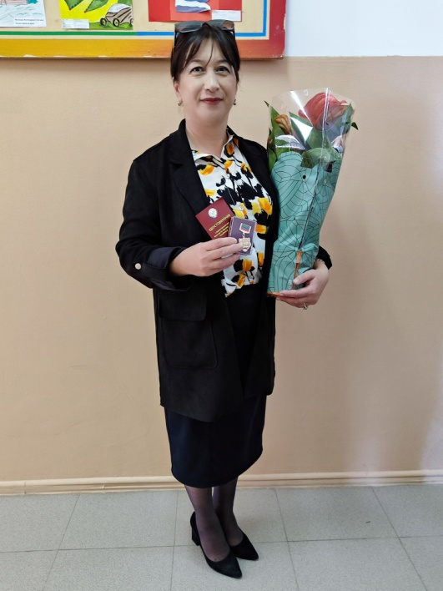 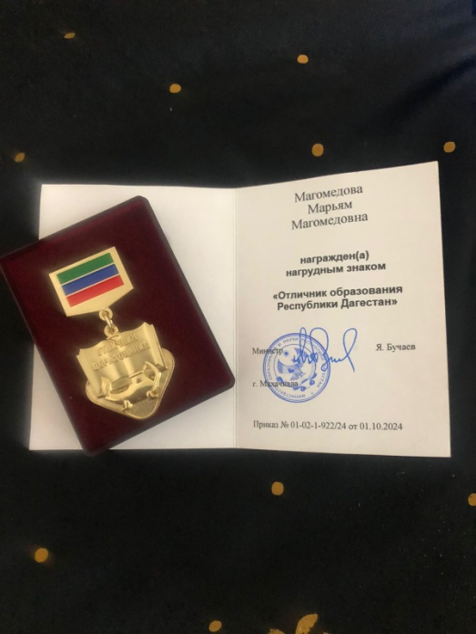

Исаева Д.А. приняла активное участие и значимый вклад в работе форума «Родители онлайн», направленного на развитие воспитания детей и улучшение взаимодействия в родительских чатах.

г. Москва 17-19.11.2024г.

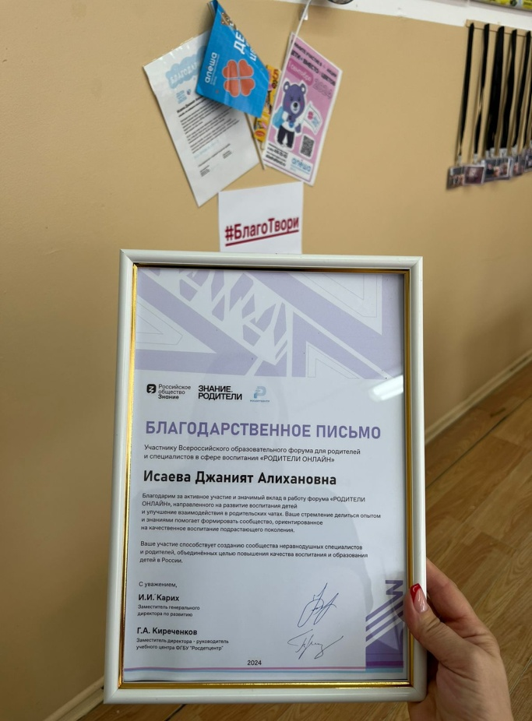 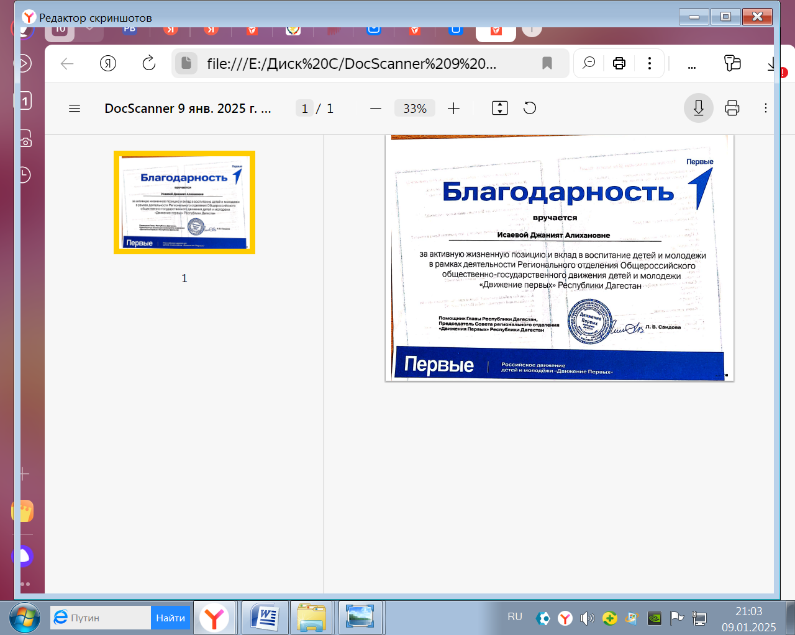

Исаева Д.А. участник Республиканского образовательного форума «Образовательная среда- территория без экстремизма» ГБОУ РД «РЦО» г.Каспийск, 26-27.09.2024 г.

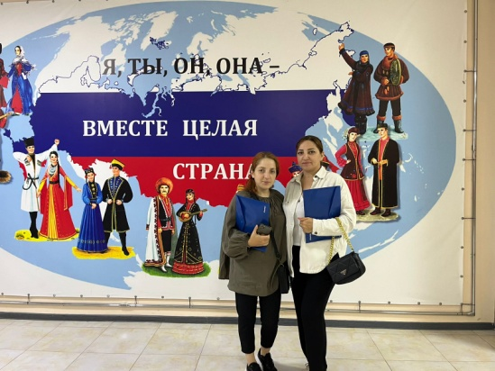 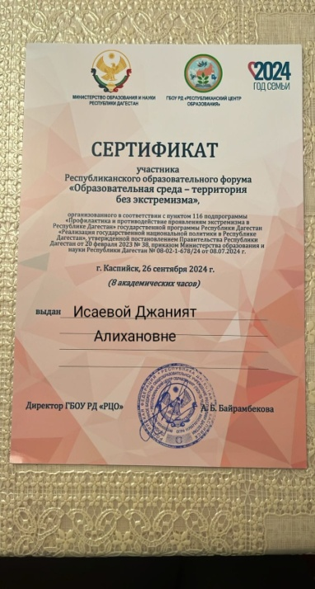

**5.Какие мероприятия познавательного характера были проведены?**

Были проведены открытые уроки с приглашением директора, заместителя директора по УВР и учителей.

18 октября Гасанова М.А. по русскому языку «Части речи»

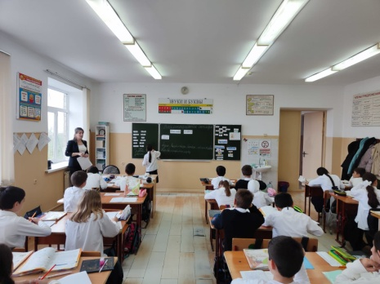

23.10.2024 г. Исаева Д.А.по русскому языку на тему: «КВН на тему:»Безударные гласные»

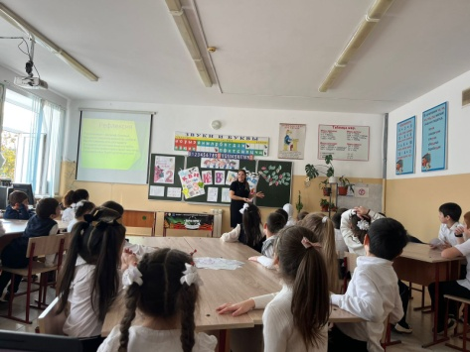

19 ноября Далгатова Т.М. по окружающему миру на тему: «Животные»

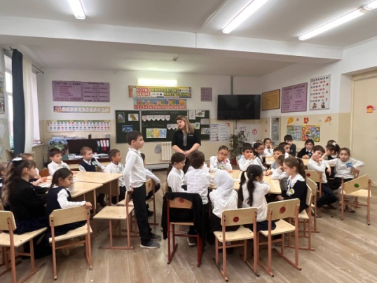

Бахмудова З.М. 26 ноября по окружающему миру на тему: «Обо всем понемножку»

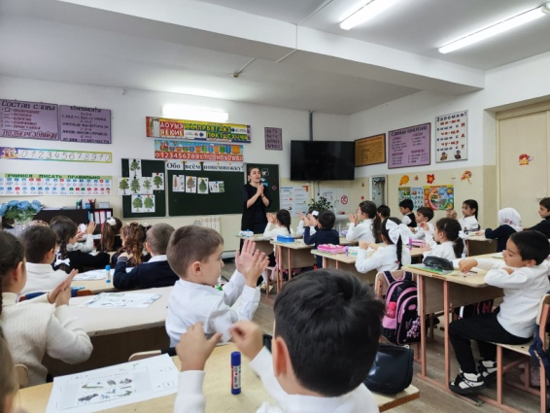

Алиева Х.М. 26 ноября по окружающему миру на тему: «Полезное и вредное»

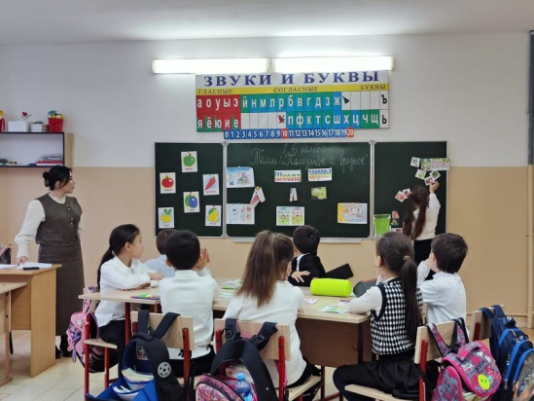

Сулейманова Г.Р. 04.12.2024 г.по окружающему миру на тему: «Будь природе другом»

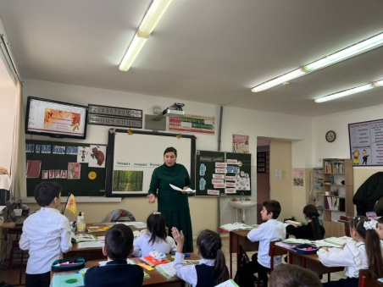

**Какую работу проводили с одаренными детьми?**

**Успехи, достижения**

Телеева Аида заняла почетное 2 место в конкурсе «Учителя живут в учениках»

04.10.2024 г. В ГБУ РД «РЦО» прошла церемония награждения победителей и призеров во Всероссийском комплексе конкурсных мероприятий

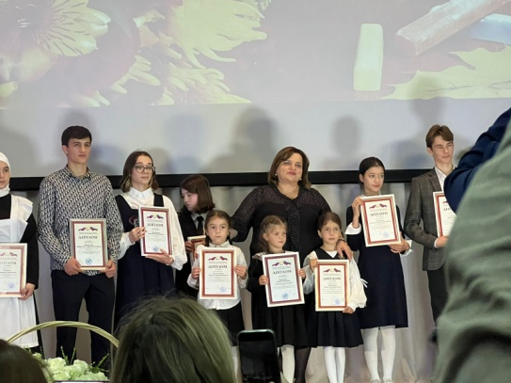 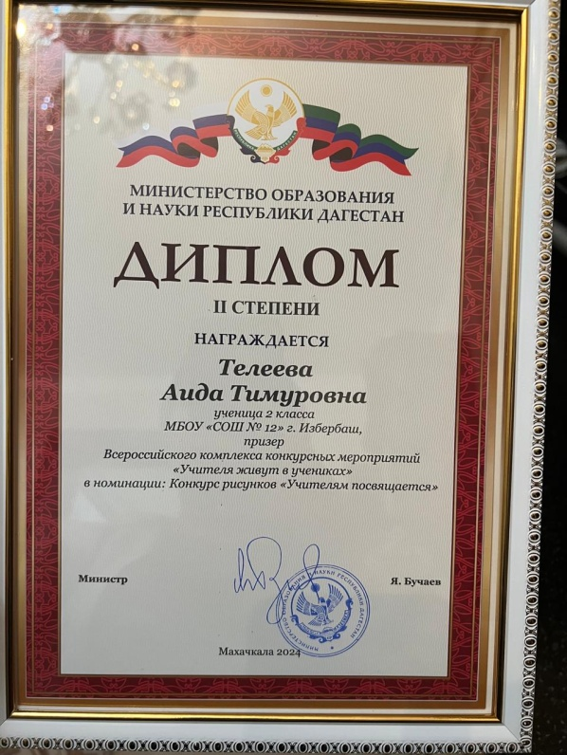

Девришалиев Шамиль 2 Г и Рабаданова Патимат 4 Г приняли участие в XXVII Республиканском конкурсе чтецов «Поэзии любимые страницы» посвящ.

творчеству поэтов Дагестана и получили сертификат.

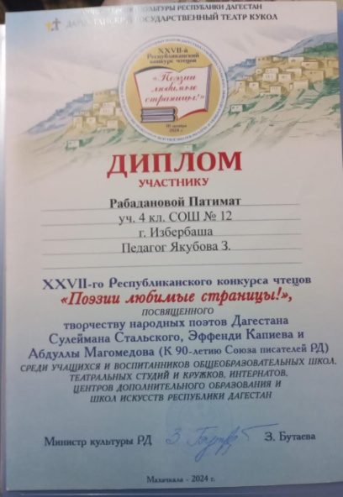 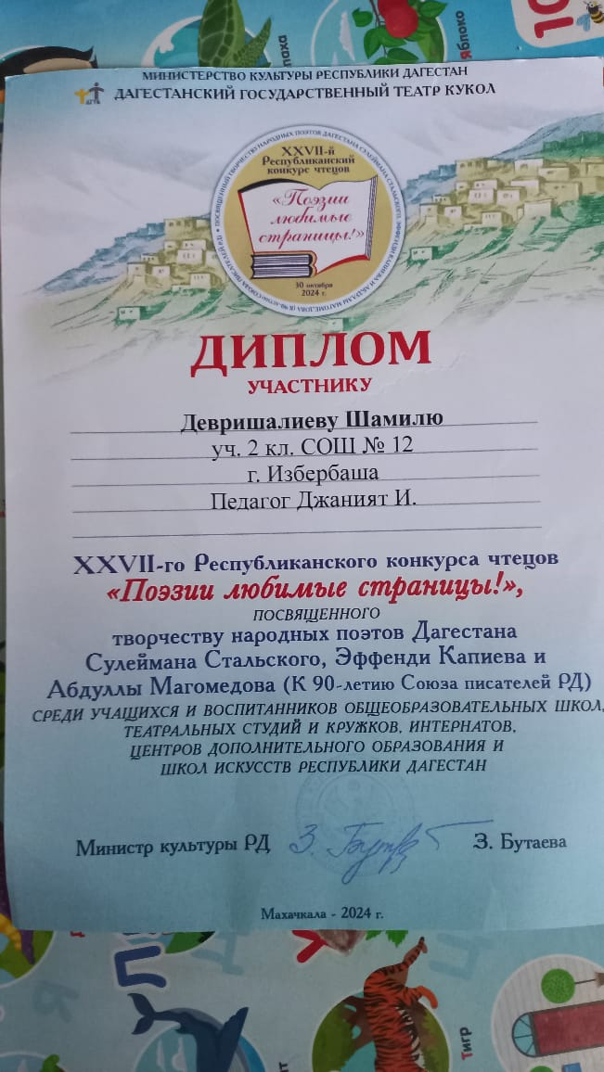

Приняли участие в конкурсе плакатов «Профилактика ДДТТ»

Уполномоченный по правам ребенка в РД М.Ю.Ежова

**Список участников:**

Алиев Шамиль 1 А

Салихова Айша1 А

Зугумова Айна 1 А

Керимов Абдулла 1 А

Саламов Джабраил 1 А

Абдулазизов Мурад 1 Е

Нурова Эсмира 1 Е

Меджидов Каир 2 Г

Алиев Шамиль 2 Г

Умаханов Амирхан 2 Г

Таймазова Амина 2 Г

Кубаева Салима 2 Е

Салихова Гульвар 2 Е

Ученики 2 Е класса приняли активное участие в IX Республиканском фестивале

русской народной и дагестанской сказки

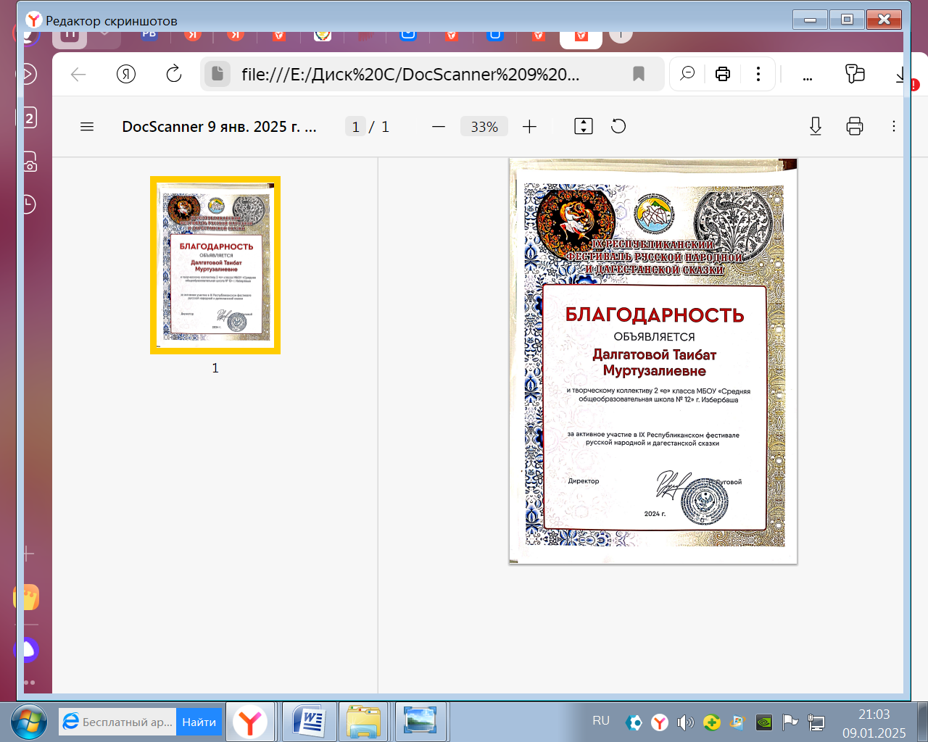

Гаджикурбанов Амирхан 2Б и Гебеков Нурулла 3 В приняли участие в комплексе конкурсных мероприятий «Науки юношей питают». Конкурс исследовательских работ и проектов учащихся общеобразовательных организаций

Команда 3-х классов заняла 2 место в Муниципальном интеллектуальном конкурсе

«Умники и умницы» для 3–х классов. «Семья- хранитель традиций»

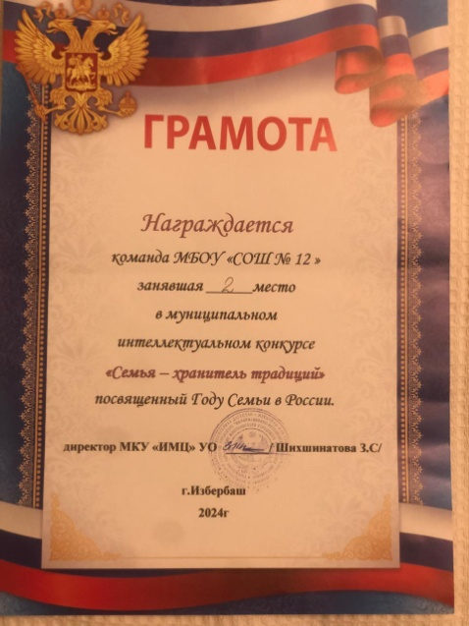

Баркаева Нурият и Керимов Абдулкадыр приняли участие в Республиканском конкурсе на лучшее чтение стихов о матери «Загляните в мамины глаза» (видеоролик) с 24.10.2024 г.

Всероссийская олимпиада школьников по математике среди 4 классов.

Алибеков Ислам, Багамалиев Рамазан,Ибрагимов Абдуллагаб – победители

Даудов Абдулмалик- призер.

**7.Работа с молодыми специалистами**

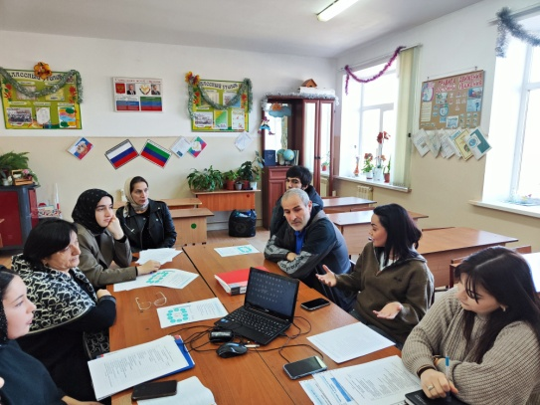 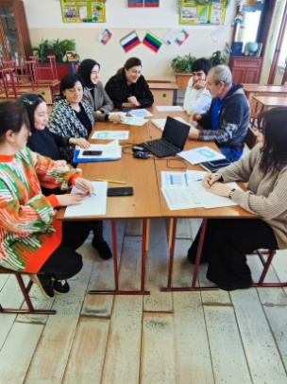

В начальной школе один молодой специалист - Алиева Хава Магомедрасуловна. Ее наставник - Багомедова П.М.

В школе созданы необходимые условия для становления профессионального мастерства молодых специалистов.  Наставником организована работа по направлениям: дидактическая и психологическая подготовка, изучение частных методик, методических журналов; техническая подготовка (изучение возможностей использования компьютера в учебном процессе). Проведенная диагностика педагогической деятельности позволила распознать профессиональные и личностные особенности учителя, выявить доминирующие затруднения: недостаточное владение учебным материалом по преподаваемому предмету; отсутствие навыков владения методами практической работы при осуществлении дифференцированного подхода к учащимся; воспитательная работа.

Заместители директора по УВР и ВР посетили уроки и воспитательные мероприятия, проводимые молодым специалистом, провели диагностику результатов обучения и воспитания учащихся с целью анализа деятельности учителя, оценки уровня профессионализма, оказания своевременной помощи, оптимизации процесса обучения.

Алиева Х.М. 26 ноября провела открытый урок по окружающему миру на тему: «Полезное и вредное».

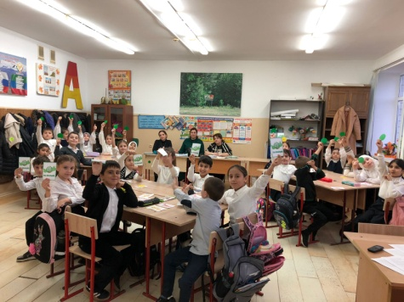 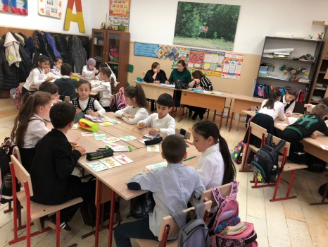

Урок был призвансодействовать развитию познавательной активности, формированию умения выделять главное из информации учителя и учебника, формированию способности к поиску, анализу, к творческой переработке информации, умению делать обобщение, выводы, умению работать и взаимодействовать в группах.

 С помощью постановки проблемных вопросов, анализа ситуации в решении проблем, Хава М- расуловна побуждала учащихся к совместному размышлению, поиску неизвестного. Подводящий к знанию диалог между учащимися, способствовал плодотворной работе в группах.

Таким образом, в результате проведения данного урока у учащихся был повышен интерес к предмету, создана атмосфера поиска верных ответов, которая способствовала активному осмыслению знаний.

В ходе урока на этапе актуализации знаний и постановке учебной проблемы была организована фронтальная работа, а на основном этапе была проведена групповая работа учащихся, потому что была создана проблемная ситуация. Задания были ориентированы на развитие познавательной активности учащихся.

Руководство учителя при выполнении заданий было инструктирующим, потому что учитель учитывал психологические особенности детей. В целом урок можно считать продуктивным, деятельным.

Подготовка к уроку способствовала повышению профессионализма учителя, овладению методами развивающего обучения и различными приемами работы по формированию учебных умений и навыков, самооценки и взаимооценки учащихся.

Алиева Х.М. провела открытое новогоднее мероприятие с приглашением замдиректора по ВР Асият Залимхановны. В начале занятия, используя информационные технологии, старалась психологически настроить детей, задать им тон работы. Содержание данного мероприятия доступно возрасту наших учащихся, уровню их подготовленности Содержание данного мероприятия связано с жизненным опытом учащихся, так как ребята любят этот праздник и относятся к нему с любовью и заботой.Здесь звучали песни, пословицы и загадки, что придавало занятию эмоциональный настрой и конкретность. Психологическая атмосфера была доверительная, эмоциональная, доброжелательная. Все задания ребята выполняли с удовольствием. Считаю, что поставленные цели и задачи были достигнуты.

Рекомендации:

1 Педагогу-наставнику:

- продолжить оказывать помощь молодому специалисту в разработке рабочих программ; чаще посещать уроки молодых специалистов

2.Молодому специалисту:

- посещать уроки и внеклассные мероприятия учителей школы;

- изучать передовой педагогический опыт учителей;

- принимать участие в работе МО.

**8.Воспитательная работа**

**Открытое внеклассное мероприятие**

**с приглашением администрации школы и родителей**

15.11.2024 г Исаева Д.А. провела внеклассное мероприятие на тему: «Встреча с участниками СВО»

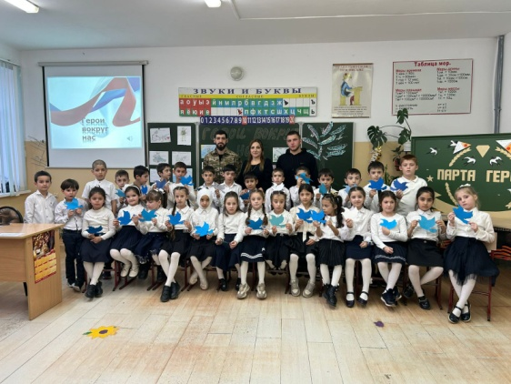

18.11.2024г. учителя 1 классов провели совместное внеклассное мероприятие на тему:

«Золотая осень»

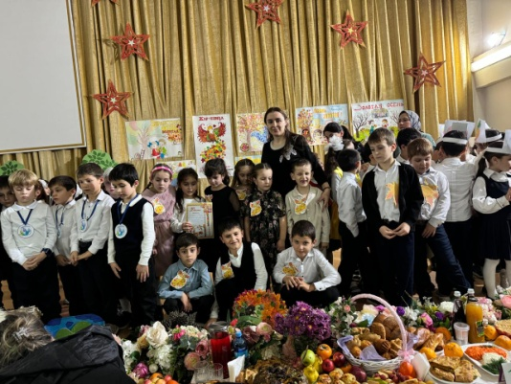

29.11.2024 г. Бахмудова З.М. провела открытое мероприятие на тему. «День матери»

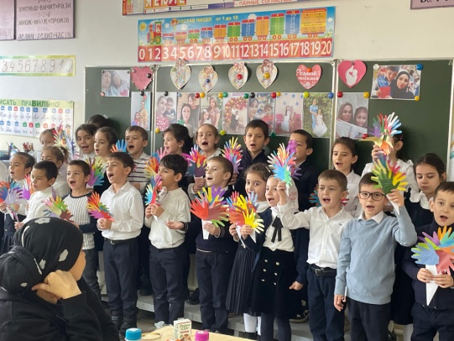

29.11.2024 г Магомедова М.М. провела открытое мероприятие на тему: «День матери»

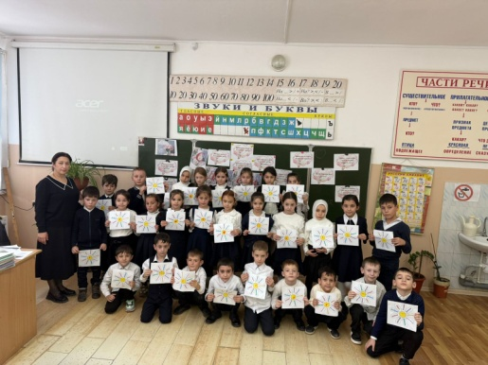

29.11.2024 г. Далгатова Т.М провела открытое внеклассное мероприятие на тему: «День матери»

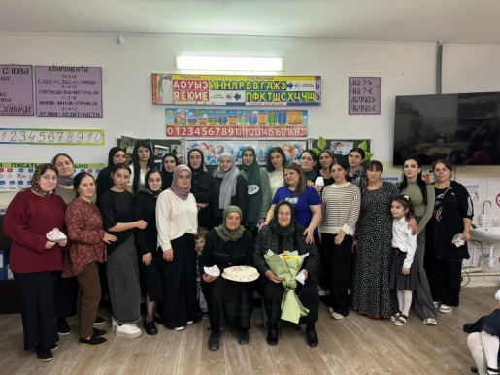 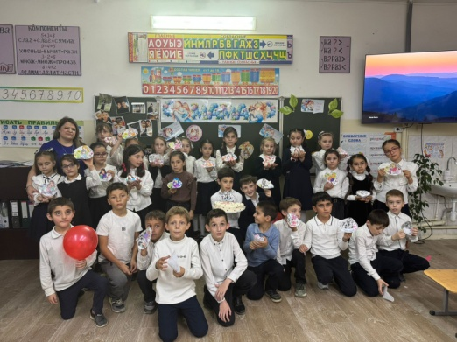

18.10.2024 гСулейманова Р.А. провела мероприятие на тему: «День отца»

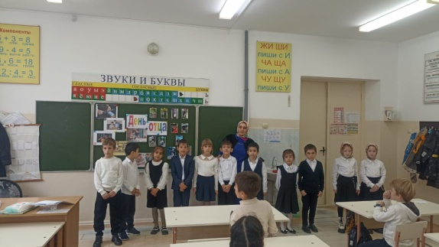

27.09.2024 г Сулейманова Р.А.провела открытое мероприятие на тему6 «ПДД»

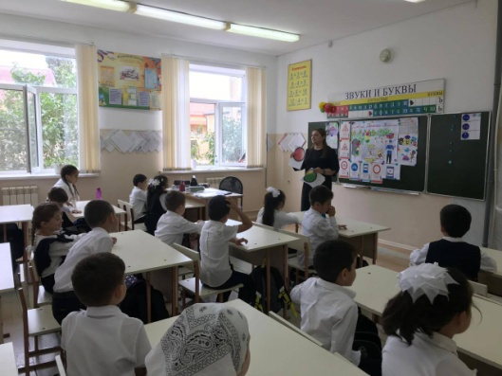

Новогодние мероприятия

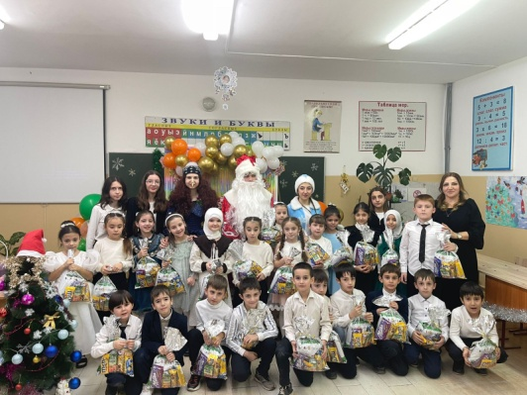 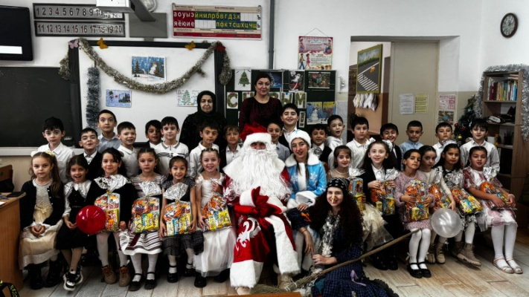

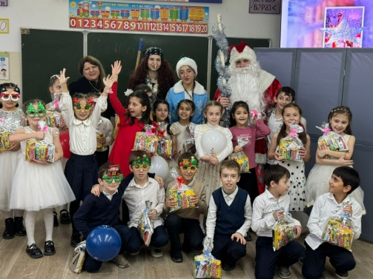 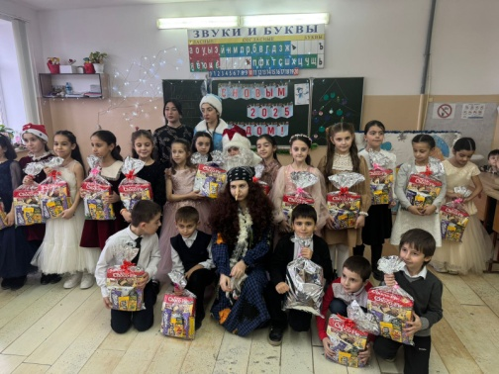 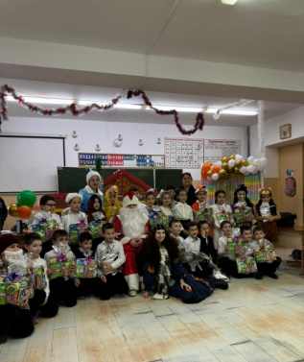

**9.Какая работа проделана по повышению качества образования?**

Помогают учителю и мне лично повышать качество образования обучающихся уроки с использованием ИКТ. С помощью ИКТ можно решить следующие задачи: усиление интенсивности урока, повышение мотивации учеников, мониторинг их достижений. Эти технологии используются учителями на любом этапе урока.

В своей работе большое внимание учителя уделяют игре. Включение игры в учебный процесс повышает интерес к предмету.

Большое внимание на уроках русского языка уделяется формированию у детей языковых знаний и умений. Необходимо систематически развивать орфографическую зоркость младших школьников, которая заключается в умении находить, видеть, замечать орфограммы и классифицировать их на основе опознавательных признаков.

Важным звеном в системе обучения русскому языку является работа над ошибками, допущенными учащимися в тетрадях.

Важный шаг в усилении качества обучения — тренировка оптимального чтения. В процессе чтения совершенствуется оперативная память и устойчивость внимания. От этих двух показателей зависит умственная работоспособность”.

У многих учащихся слабо развита оперативная память. Обучаемый не может уловить смысл предложения, не может воедино увязать все слова. Развивать оперативную память помогают зрительные диктанты. По рекомендациям профессора И.Т. Федоренко их надо писать каждый день, только тогда они дают результаты не только в развитии оперативной памяти, но и в развитии орфографической зоркости. Тексты для зрительных диктантов можно найти в статье В.Н. Зайцева или самостоятельно подобрать предложения по теме урока.

Чтобы заинтересовать учащихся в развитии навыков чтения учителя периодически отслеживают технику чтения учащихся, ведут индивидуальный мониторинг каждого читающего и класса в целом, анализируют диагностику умений читать. На классных часах знакомят с диагностикой учащихся, на родительских собраниях — родителей.

Одним из способов повышения качества знаний учащихся является организация учебного процесса. Вовремя начатый урок, организация пространства класса, чёткая организация этапов урока, взаимодействие между учителем и учащимися, реакция учителя на те или иные поступки учащихся, подбор учебного материала и способы его подачи, использование современных методик и технологий обучения, использование наглядности и ТСО – всё это влияет на образовательный результат деятельности учащихся.

Мои рекомендациями на заседаниях МО учителям по обеспечению на уроках повышения качества знаний обучающихся:

рациональное применение методов, форм и средств обучения (словесные, наглядные, в том числе ТСО, репродуктивные, поисковые, индуктивные и дедуктивные, проблемно- поисковые, исследовательские и т.д.);

целесообразное сочетание групповых и индивидуальных форм организации учебных занятий, организация работы со слабоуспевающими;

пробуждение и развитие интереса к изучаемым предметам;

организация работы с одарёнными учащимися.

**10. Наличие печатных изданий**

Многие учителя создали свой персональный сайт в социальной сети работников образования <https://infourok.ru>, https://kopilkaurokov.ru/, <https://multiurok.ru/>

где размещают регулярно свои публикации.

**11.Выводы и рекомендации**

Анализируя работу за первое полугодие, следует отметить, что поставленные задачи еще не выполнены. Тематика заседаний отражала основные проблемные вопросы, стоящие перед  методическим   объединением. Учителя  старались создать наиболее благоприятные условия для развития учащихся , проявление интереса к изучению предметов.

Наряду с имеющимися положительными тенденциями в  методической   работе  педагогического коллектива имеются и определенные недостатки:

—  Необходимо активнее внедрять новые формы и методы  работы на уроке и внеурочной деятельности с целью повышения качества образования.

—    Преемственность между ступенями образования.

— Недостаточный уровень самоанализа у некоторых  учителей  и самоконтроля у учащихся.

—  Необходимо шире использовать методы поддержки и развития слабоуспевающих и одарённых учащихся.

—  Недостаточная подготовка к предметным олимпиадам.

—  Учителям МО следует смелее принимать участие в профессиональных конкурсах, печатать сценарии праздников, конспекты уроков, презентации в различных изданиях, активнее использовать для этого возможности Интернета.

Итоги  работы первого полугодия  2024–2025 учебного года позволяют признать деятельность  методического   объединения   учителей   начальных классов  «удовлетворительной».

Руководитель ШМО _______________Сулейманова Г.Р.